
s+p Software und Consulting AG
LB1006/ Stand: 11/2006
Beitragsnachweise und DEÜV-Meldungen für den Dakota-Versand bereitstellen

LB1006_Eirichtung_Abrechnung.pdf

Um die Melde- und Beitragsdaten sicher zu den Krankenkassen übertragen zu können, ist die Verwendung der Software dakota ag notwendig. Die Software wurde von der ITSG entwickelt und über Softwarehäuser an den Endkunden weitervertrieben.

Vorgehensweise für den E-Mail-Versand
Installation und Einrichten von dakota^{ag}
Einstellungen für die Erstellung der Beitragsnachweise und DEÜV-Meldungen im Personalabrechnungssystem
Erstellen der DEÜV – Meldungen und der Dateien für die Beitragsnachweise im Personalabrechnungssystem
Verschlüsselung und Versenden der erzeugten Daten

1 | Konfigurationen des Mandanten für DEÜV und Beitragsnachweise
1 | Für die Konfiguration Ihrer Mandanten verwenden Sie bitte den DEÜV-Einrichtungsassistent, den Sie über den Menüpunkt <Extras: DEÜV: Einrichtungsassistent> finden. Der Assistent führt Sie schrittweise durch die Einrichtung der elektronischen Datenübermittlung an die Krankenkassen.  Sie können die vom Assistenten eingerichtete Daten wie folgt überprüfen:
1 | Wenn Sie bisher noch nicht im maschinellen Verfahren gemeldet haben, sondern Ihre SV-Meldungen noch auf Papier erstellt haben, empfehlen wir Ihnen für die Einrichtung ihrer Daten den DEÜV-Assistenten, den Sie unter dem Menüpunkt <Extras: DEÜV> finden. Sie können die Einstellungen auch ohne den Assistenten durchführen. Wechseln Sie dafür zunächst ins Formular <Mandant: Konfiguration: DEÜV>. Hinterlegen Sie bitte folgende Daten:  Art der Meldungen: Monats- und Jahresmeldungen  Übergeordneter Mandant: Legen Sie einen Mandanten fest, von dem aus die Meldungen erzeugt werden sollen. Dadurch sparen Sie Zeit bei den monatlichen Arbeiten.  Haken Sie die Felder <DEÜV-Meldungen durchführen> und <Beitragsnachweise elektronisch versenden> an. | 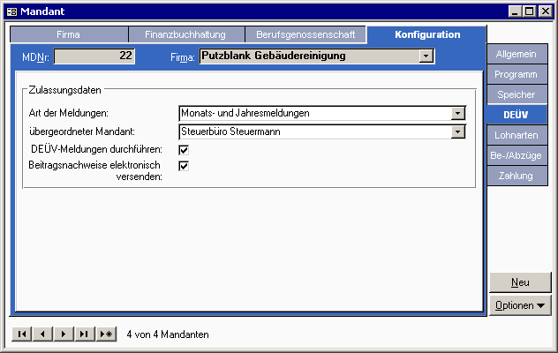
1 |  | Zu 1a.) Datenstamm – Mandant – Konfiguration - DEÜV
1 | Wechseln Sie nun bitte in Ihren übergeordneten Mandanten. Klicken Sie auf der Seite <Mandant: Konfiguration: DEÜV> auf die Schaltfläche <Optionen> und wählen Sie hier den Eintrag <DEÜV-Stammdaten>.
1 | Das Programm dakota verlangt für die DEÜV – Meldung und die Beitragsnachweise feste Dateinamen. Für die DEÜV – Meldung lautet der Name "EDUA0" und für die Beitragsnachweise "EBNA0". Diese Namen variieren nicht zwischen den Kassenarten. Deswegen erhalten alle Annahmestellen den gleichen Dateinamen für die Meldedateien und die BNW-Dateien.  Als Pfad für die Meldedateien und die Beitragsnachweis-Dateien ist der Datenpfad Ihres dakota – Programms anzugeben. Dieser lautet im Standard C:\dakotaag\Daten.  Setzen Sie bitte einen Haken im Feld <Verwendung von dakota>. Das Programm erzeugt nun automatisch nummerierte Dateien.  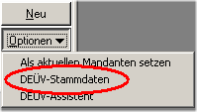 | 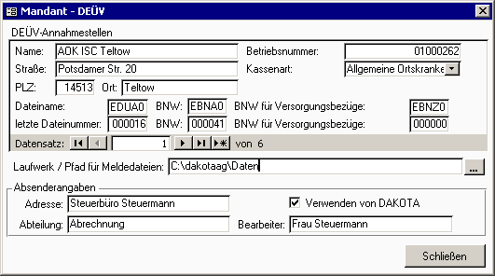
1 |  | Zu 1b.) Datenstamm – Mandant – Konfiguration – DEÜV – Option – DEÜV Stammdaten
1 | Die interne letzte Dateinummer der erstellten Dateien befindet sich im Feld <letzte Dateinummer> unter <Mandant: Konfiguration: DEÜV>. Sie wird automatisch vom Programm mit jeder erstellten Meldung um 1 erhöht.

2 | Erstellen der Beitragsnachweise
2 | Die Daten für die elektronischem Beitragsnachweise werden im Rahmen der Ermittlung der voraussichtlichen Beitragsschuld bzw. beim Erstellen der Beitragsnachweise (Menüpunkt <Lohnabrechnung : Monatsauswertungen : Beitragsnachweis SV : Beitragsnachweis/Beitragsschuld>) erzeugt. Die Beitragsnachweise werden auf dem Stapel geschrieben. | 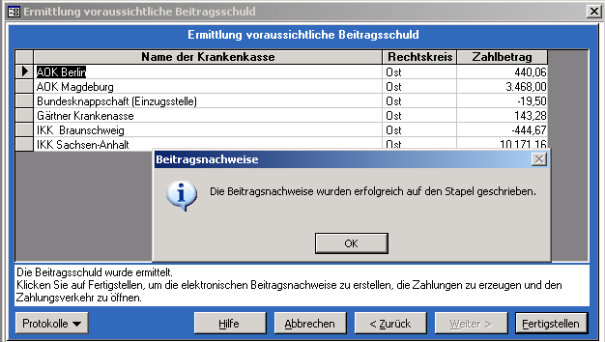
2 |  | Zu 2a.) Lohnberechnung – Monatsauswertung – Beitragsnachweis SV – Beitragsnachweis/Beitragsschuld
 | Wenn Sie die Ermittlung der Beitragschuld für einen untergeordneten Mandanten durchführen, werden die Beitragsnachweise generell in den Stapel geschrieben. Wenn Sie die Schätzung für den übergeordneten Mandanten durchführen, erhalten Sie vor dem Erstellen der Beitragsnachweise folgende Nachfrage: | 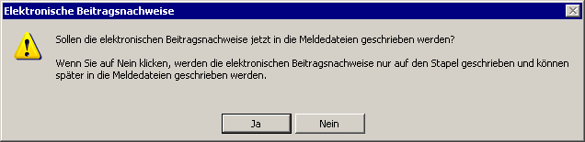
 |  | Zu 2b.) Lohnberechnung – Monatsauswertung – Beitragsnachweis SV – Beitragsnachweis/Beitragsschuld
 | Klicken Sie <Ja>, wenn Sie jetzt die Beitragsnachweise als Datei speichern möchten. Voraussetzung hierfür ist, dass Sie in ALLEN aktiven untergeordneten Mandanten bereits die Beitragsschuld ermittelt haben. Erst dann kann eine vollständige Datei mit allen Beitragsnachweisdaten erzeugt werden.  Klicken Sie <Nein>, wenn Sie die Ermittlung der Beitragsschuld noch nicht für alle Mandanten durchgeführt haben. In diesem Fall werden die Beitragsnachweisdaten lediglich in den Stapel geschrieben, das heißt, intern abgespeichert. |  | 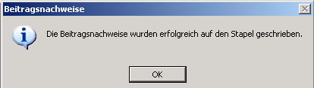
 |  |  | Zu 2c.) Lohnberechnung – Monatsauswertung – Beitragsnachweis SV – Beitragsnachweis/Beitragsschuld
 | Wenn Sie dann für alle Mandanten die Beitragsschuld ermittelt und die Beitragsnachweise in den Stapel geschrieben haben, müssen die Dateien für die Beitragsnachweise erstellt werden.  Dies geschieht über den Menüpunkt <Lohnberechnung: Monatsauswertungen: Beitragsnachweis SV: Monatsmeldungen: Stapel auf Datenträger schreiben>. |  | 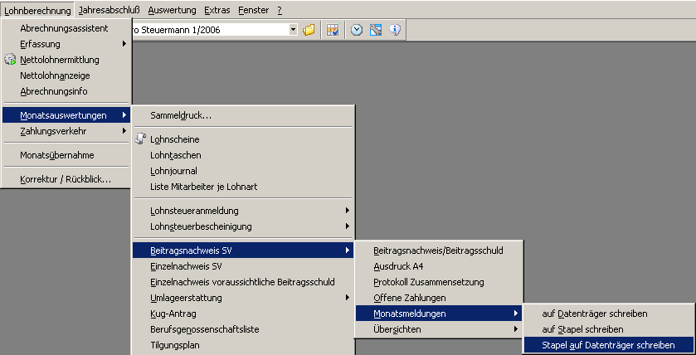
 |  |  | Zu 2d.) Lohnberechnung – Monatsauswertung – Beitragsnachweis SV – Monatsmeldungen – Stapel auf Datenträger schreiben
 | Um zu prüfen, ob die Beitragsnachweisdaten aller Mandanten im Stapel stehen, können Sie die „Stapelübersicht“ nutzen. Diese finden Sie unter <Lohnberechnung: Monatsauswertungen: Beitragsnachweis SV: Übersichten: Stapelübersicht>.  Hier muss für jeden Ihrer beitragspflichtigen Mandanten mindestens ein Stapel für den aktuellen Monat vorhanden sein. |  | 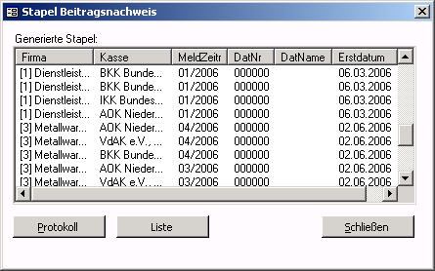
 |  |  | Zu 2e.) Lohnberechnung – Monatsauswertung – Beitragsnachweis SV – Übersichten - Stapelübersicht
 | Sie erhalten eine Meldung über die erstellten Dateien. |  | 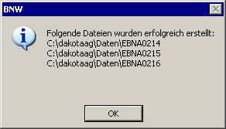
 |  |  | Zu 2f.)
 | Um zu prüfen, ob die Beitragsnachweisdaten aller Mandanten im Stapel stehen, können Sie die „Stapelübersicht“ nutzen. Diese finden Sie unter <Lohnberechnung: Monatsauswertungen: Beitragsnachweis SV: Übersichten: Stapelübersicht>.  Hier muss für jeden Ihrer beitragspflichtigen Mandanten mindestens ein Stapel für den aktuellen Monat vorhanden sein. |  | 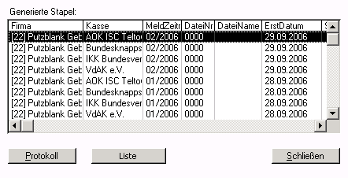
 |  |  | Zu 2g.) .) Lohnberechnung – Monatsauswertung – Beitragsnachweis SV – Übersichten - Stapelübersicht
3 | Erstellung der Dateien für Sozialversicherungsmeldungen aus dem übergeordneten Mandanten
3 | Für die Erstellung der Dateien für SV-Meldungen wechseln Sie bitte in den übergeordneten DEÜV-Mandanten. Wählen Sie folgende Menüpunkte: Lohnberechnung: Monatsauswertungen: DEÜV: Monatsmeldungen: auf Datenträger schreiben>.  Das Programm stellt nun folgende Daten zusammen:  - Meldedaten des aktuellen Monats aus dem übergeordneten Mandanten und den untergeordneten Mandanten  - Meldedaten aus dem Stapel des übergeordneten Mandanten und der untergeordneten Mandanten  Eine Nachricht informiert Sie über die Erstellung der Datei. Die Meldeübersicht zeigt die bereits erstellten Meldungen an. |  | 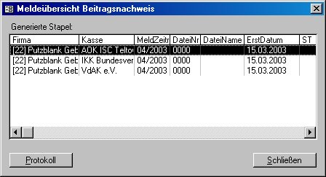
3 |  |  | Zu 3.) .) Lohnberechnung – Monatsauswertung – Beitragsnachweis SV – Übersichten - Meldeübersicht
Wenn Sie sich dafür entscheiden, den Beitragsnachweis als Datei zu erstellen, wird vor jeder Monatsübernahme geprüft, ob die Datei bereits erstellt wurde. Ist dies nicht der Fall, werden Sie auf diesen Umstand hingewiesen.

DEÜV Meldungen vom Stapel auf Datenträger schreiben
Die Funktion <Lohnberechnung: Monatsauswertungen: DEÜV: Monatsmeldungen: Stapel auf Datenträger schreiben> bewirkt, daß alle Meldedaten, die zu diesem Zeitpunkt im Stapel vorliegen, in Dateiform gebracht und abgespeichert werden.
Bevor dieser Menüpunkt ausgeführt wird, ist sicherzustellen, dass die Meldedaten aus allen im System vorhandenen Mandanten in den Stapel geschrieben wurden.

Stornierung von Beitragsnachweisen und Neuerstellung!
Muss im laufenden Monat die Nettolohnermittlung aufgrund nachträglicher Stammdatenänderungen wiederholt werden, gibt es folgende Möglichkeiten:
a) Sie haben die Beitragsnachweise bisher nur in den Stapel geschrieben:
Sie erstellen die Beitragsnachweise noch einmal. Die Daten, welche sich im Stapel befinden, werden überschrieben.
b) Sie haben bereits Beitragsdateien erzeugt und auf der Festplatte gespeichert
Zunächst sind die erstellten Beitragsnachweise zu stornieren. Erst danach ist eine Neuerstellung mit den aktualisierten Abrechnungsdaten möglich. Löschen Sie bitte die falschen Beitragsnachweise im Verzeichnis C:\dakotaag\daten, damit diese nicht versehentlich mit dakota an die Annahmestellen geschickt werden.
c) Sie haben die Beitragsnachweise bereits versandt:
Eine erneute Nettolohnberechnung darf in diesem Monat nicht durchgeführt werden, dass der Monat SV-technisch als abgeschlossen gilt. Wechseln Sie in den nächsten Monat und führen Sie die Datenänderungen rückwirkend durch. Durch die automatische Korrektur werden die Datenänderungen korrekt berücksichtigt

